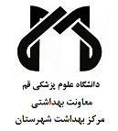

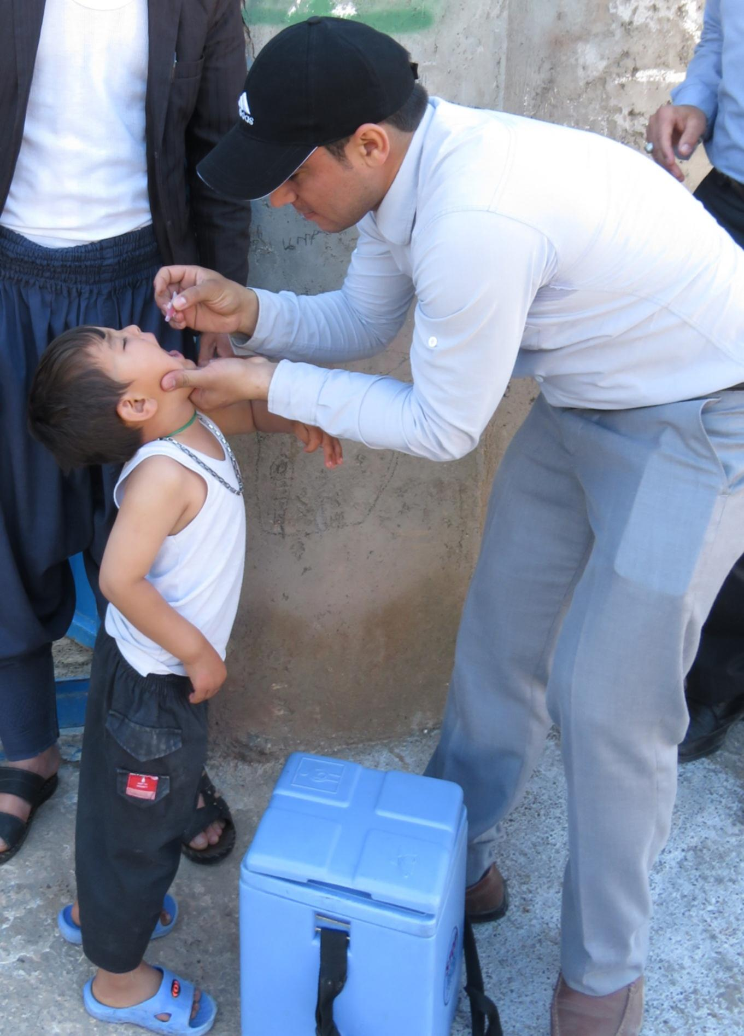

قابل توجه خانواده های محترم غیر ایرانی

جهت خوراندن واکسن فلج اطفال   
به کودکان زیر 5 سال خود، از روز شنبه 23، لغایت دوشنبه 25 اردیبهشت ماه به نزدیکترین مرکز یا پایگاه سلامت مراجعه فرمایید.

جهت اطلاع از نزدیکترین مرکز یا پایگاه سلامت با شماره 3136 تماس حاصل فرمایید.